ЗАКОН

Республики Татарстан

Об изменении границ территорий отдельных муниципальных образований и внесении изменений в законы Республики Татарстан «Об установлении границ территорий и статусе муниципального образования «Елабужский муниципальный район» и муниципальных образований в его составе» и «Об установлении границ территорий и статусе муниципального образования «Менделеевский муниципальный район» и муниципальных
образований в его составе»

Принят
Государственным Советом
Республики Татарстан
19 декабря 2018 года

Статья 1

Изменить границы территорий муниципального образования «Елабужский муниципальный район» и входящего в его состав муниципального образования «Поспеловское сельское поселение» по смежеству с муниципальным образованием «Менделеевский муниципальный район» и входящим в его состав муниципальным образованием «Тихоновское сельское поселение» и границы территорий муниципального образования «Менделеевский муниципальный район» и входящего в его состав муниципального образования «Тихоновское сельское поселение» по смежеству с муниципальным образованием «Елабужский муниципальный район» и входящим в его состав муниципальным образованием «Поспеловское сельское поселение» согласно приложению к настоящему Закону.

Статья 2

Внести в Закон Республики Татарстан от 31 января 2005 года № 22-ЗРТ
«Об установлении границ территорий и статусе муниципального образования «Елабужский муниципальный район» и муниципальных образований в его составе» (Ведомости Государственного Совета Татарстана, 2005, № 1 (II часть); 2008, № 12 (VIII часть); 2010, № 5 (I часть); 2011, № 11 (I часть); 2014, № 12 (VII часть), следующие изменения:

1) приложение 1 изложить в следующей редакции:

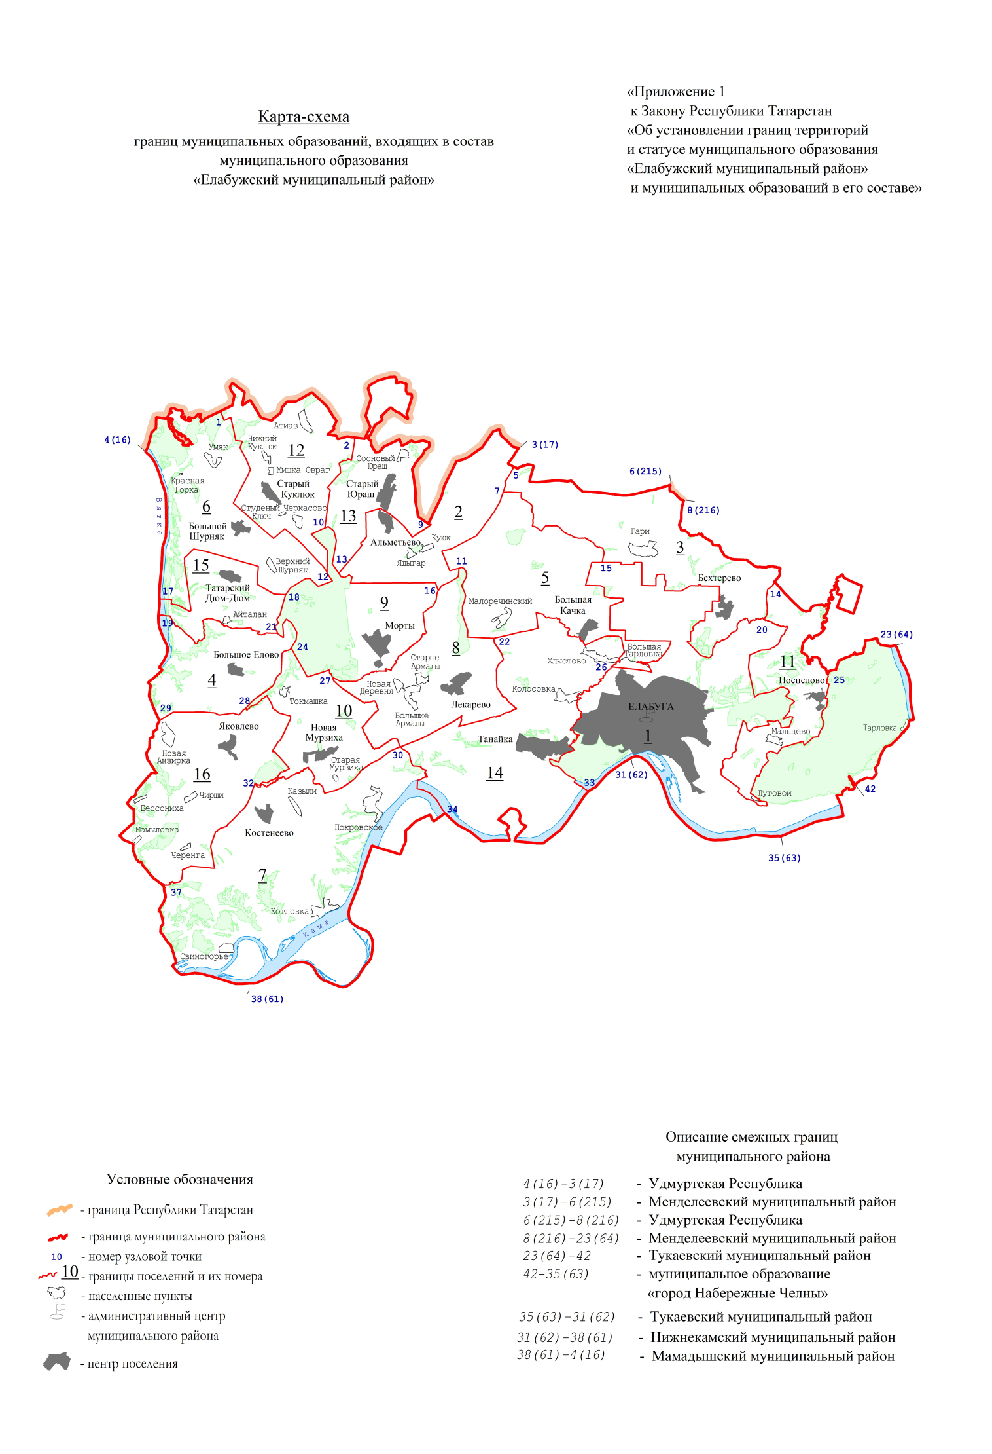

Городское и сельские поселения,
входящие в состав муниципального образования
«Елабужский муниципальный район»

№ на карте-схеме | Муниципальное образование
1 | город Елабуга
2 | Альметьевское сельское поселение
3 | Бехтеревское сельское поселение
4 | Большееловское сельское поселение
5 | Большекачкинское сельское поселение
6 | Большешурнякское сельское поселение
7 | Костенеевское сельское поселение
8 | Лекаревское сельское поселение
9 | Мортовское сельское поселение
10 | Мурзихинское сельское поселение
11 | Поспеловское сельское поселение
12 | Старокуклюкское сельское поселение
13 | Староюрашское сельское поселение
14 | Танайское сельское поселение
15 | Татарско-Дюм-Дюмское сельское поселение
16 | Яковлевское сельское поселение | »;

2) абзац четвертый приложения 2 изложить в следующей редакции:
«Граница муниципального образования «Елабужский муниципальный район» по смежеству с муниципальным образованием «Менделеевский муниципальный район» проходит от узловой точки 3 (17) на юго-запад 150 м по сельскохозяйственным угодьям, 700 м по юго-восточной границе лесной полосы, 200 м по лесной полосе, пересекая ее, 300 м по сельскохозяйственным угодьям и на юго-восток 250 м, пересекая лесную полосу, 300 м по юго-западной границе лесной полосы, далее идет по сельскохозяйственным угодьям 200 м и на северо-восток ломаной линией 300 м, по юго-восточной границе лесных посадок 100 м до пересыхающего ручья, проходит 900 м вниз по течению данного ручья, идет на юго-восток 20 м по оврагу и 20 м по лесной полосе, далее идет на юго-запад 450 м по сельскохозяйственным угодьям, пересекая пересыхающий ручей и лесную полосу, 150 м по массиву древесно-кустарниковой растительности, 300 м по сельскохозяйственным угодьям, 100 м по массиву леса, далее идет по сельскохозяйственным угодьям 200 м и на восток 1,3 км, проходит 300 м по южной границе обособленного участка лесного квартала 80 Менделеевского участкового лесничества Государственного бюджетного учреждения Республики Татарстан «Елабужское лесничество», по сельскохозяйственным угодьям 100 м, затем проходит 950 м по южной границе лесной полосы, 400 м по сельскохозяйственным угодьям, на юго-восток 1,1 км, на восток 700 м, далее идет по массиву древесно-кустарниковой растительности 150 м, пересекая пересыхающий ручей, проходит 1,0 км по сельскохозяйственным угодьям, 50 м по массиву древесно-кустарниковой растительности, вновь по сельскохозяйственным угодьям ломаной линией 1,4 км, пересекая массив древесно-кустарниковой растительности, на северо-восток 1,2 км, пересекая массив древесно-кустарниковой растительности и лесную полосу, 250 м по лесной полосе и 200 м по юго-восточной границе данной лесной полосы, 250 м по сельскохозяйственным угодьям, пересекая полосу отвода автодороги Елабуга – Гари – Абалачи и пересыхающий ручей, 350 м по массиву древесно-кустарниковой растительности, 100 м по сельскохозяйственным угодьям, 50 м по массиву древесно-кустарниковой растительности, 250 м по сельскохозяйственным угодьям, 100 м по массиву древесно-кустарниковой растительности, 350 м по сельскохозяйственным угодьям до пересыхающего ручья, до узловой точки 6 (215), а также от узловой точки 8 (216) на юго-запад 1,1 км по профилированной автодороге, пересекает полосу отвода автодороги «Елабуга – Гари – Абалачи» – Ново-Менделеевский химический завод, далее идет на юг 200 м по сельскохозяйственным угодьям, на юго-запад 400 м по юго-восточной границе лесной полосы и 100 м по сельскохозяйственным угодьям до пересыхающего ручья, пересекая прибрежный массив древесно-кустарниковой растительности, проходит вниз по течению данного ручья 400 м до реки Челны, идет вниз по течению данной реки 2,0 км, затем проходит ломаной линией на юго-восток 2,1 км по сельскохозяйственным угодьям, пересекая прибрежную полосу древесно-кустарниковой растительности реки Челны, обрывистые участки и ручей, по юго-западной границе лесной полосы 1,0 км, далее идет на восток 950 м по сельскохозяйственным угодьям, пересекая полосу отвода профилированной автодороги и подъездной ветки Куйбышевской железной дороги, на юго-восток 250 м по юго-западной границе лесной полосы, 350 м по сельскохозяйственным угодьям, ломаной линией 550 м по юго-западной границе лесной полосы, далее идет на восток 500 м по сельскохозяйственным угодьям до пересыхающего ручья, проходит вниз по течению данного ручья 1,1 км до реки Челны, идет вниз по течению данной реки 50 м, затем проходит по сельскохозяйственным угодьям на юго-запад 200 м, пересекая обрывистые участки, ломаной линией на юг 350 м до пересыхающего ручья, идет вверх по течению данного ручья 600 м, на юго-восток 1,8 км по сельскохозяйственным угодьям, пересекая полосу отвода федеральной автодороги Елабуга – Ижевск, проходит по юго-западной границе лесной полосы 150 м, по сельскохозяйственным угодьям 1,0 км, по северной границе массива древесно-кустарниковой растительности 50 м, по массиву древесно-кустарниковой растительности 50 м, далее идет по сельскохозяйственным угодьям ломаной линией на восток 350 м, неоднократно пересекая пересыхающий ручей, прибрежные полосы древесно-кустарниковой растительности и лесные полосы, на северо-восток 100 м, по северо-западной границе массива древесно-кустарниковой растительности 150 м, затем проходит по массиву древесно-кустарниковой растительности 100 м, по сельскохозяйственным угодьям ломаной линией 700 м, по южной границе массива древесно-кустарниковой растительности 50 м, далее идет на юго-восток 100 м по северо-восточной границе массива древесно-кустарниковой растительности, 50 м по сельскохозяйственным угодьям, по массиву древесно-кустарниковой растительности ломаной линией на северо-восток 300 м, на юго-восток 150 м до реки Тоймы, проходит вверх по течению данной реки 1,4 км, на северо-восток 10 м по реке Тойме до ее левого берега, пересекает прибрежную полосу древесно-кустарниковой растительности и обрывистый участок берега реки, далее идет ломаной линией по сельскохозяйственным угодьям 400 м, пересекая лесную полосу, на северо-запад 300 м, пересекая канаву, на юго-восток 200 м, затем проходит на северо-запад 200 м по северо-восточной границе оврага, на север 150 м по северо-западной границе карьера, далее идет 40 м на юго-запад по юго-восточной границе оврага, затем проходит на северо-запад 40 м по сельскохозяйственным угодьям, далее идет на северо-восток 300 м по северо-западной границе оврага, на северо-запад 200 м по юго-западной границе и на северо-восток 50 м по северо-западной границе карьера, проходит 400 м по сельскохозяйственным угодьям, по массиву древесно-кустарниковой растительности 50 м, по сельскохозяйственным угодьям 50 м, на юго-восток ломаной линией 750 м по массиву леса, пересекая ветки Куйбышевской железной дороги, по сельскохозяйственным угодьям 1,1 км, пересекая ветки Куйбышевской железной дороги, на юго-запад 2,1 км по автодороге «Москва – Уфа» – Бизяки, затем проходит на северо-запад 250 м по профилированной дороге, 550 м по юго-западной границе лесной полосы, 150 м по полосе отвода ветки Куйбышевской железной дороги, пересекая ее, по сельскохозяйственным угодьям 100 м, вновь по юго-западной границе лесной полосы 200 м, далее идет по сельскохозяйственным угодьям на северо-запад 20 м, на северо-восток 680 м, проходит 70 м по восточной границе массива древесно-кустарниковой растительности, затем идет по сельскохозяйственным угодьям на северо-восток 210 м и на запад 170 м, проходит 30 м по южной границе карьера, далее идет по сельскохозяйственным угодьям на юго-запад 50 м, на северо-запад 50 м, проходит 70 м по южной границе карьера, затем идет по сельскохозяйственным угодьям 100 м на северо-запад, пересекая массив древесно-кустарниковой растительности, на северо-восток 300 м, ломаной линией на северо-запад 450 м, на юго-восток 300 м, пересекая канаву, ломаной линией на юго-запад 400 м до левого берега реки Тоймы, пересекая лесную полосу, обрывистый левый берег и прибрежную полосу древесно-кустарниковой растительности, проходит 1,5 км по левому берегу данной реки вниз по ее течению, далее идет 20 м на юго-запад по реке Тойме, проходит вниз по течению данной реки 9,6 км, далее идет на северо-восток 750 м по северо-западной границе Федерального государственного бюджетного учреждения «Национальный парк «Нижняя Кама», 750 м по автодороге «Москва – Уфа» – Бизяки, 1,1 км по северо-западной границе Федерального государственного бюджетного учреждения «Национальный парк «Нижняя Кама», 250 м по профилированной автодороге, ломаной линией по северной границе Федерального государственного бюджетного учреждения «Национальный парк «Нижняя Кама», на северо-восток 2,5 км, затем проходит на юго-восток 600 м по профилированной автодороге, 700 м по северо-восточной границе Федерального государственного бюджетного учреждения «Национальный парк «Нижняя Кама», далее идет на северо-восток 350 м по акватории Нижнекамского водохранилища до узловой точки 23 (64) с координатами X = 477868,47, Y = 2317614,73, расположенной в акватории Нижнекамского водохранилища в 5,7 км на северо-восток от села Поспелово на стыке границ Елабужского, Менделеевского и Тукаевского муниципальных районов.».

Статья 3

Внести в Закон Республики Татарстан от 31 января 2005 года № 29-ЗРТ
«Об установлении границ территорий и статусе муниципального образования «Менделеевский муниципальный район» и муниципальных образований в его составе» (Ведомости Государственного Совета Татарстана, 2005, № 1 (II часть), № 3 (I часть); 2008, № 12 (VI часть); 2014, № 12 (V часть); Собрание законодательства Республики Татарстан, 2017, № 1 (часть I) следующие изменения:

1) приложение 1 изложить в следующей редакции:

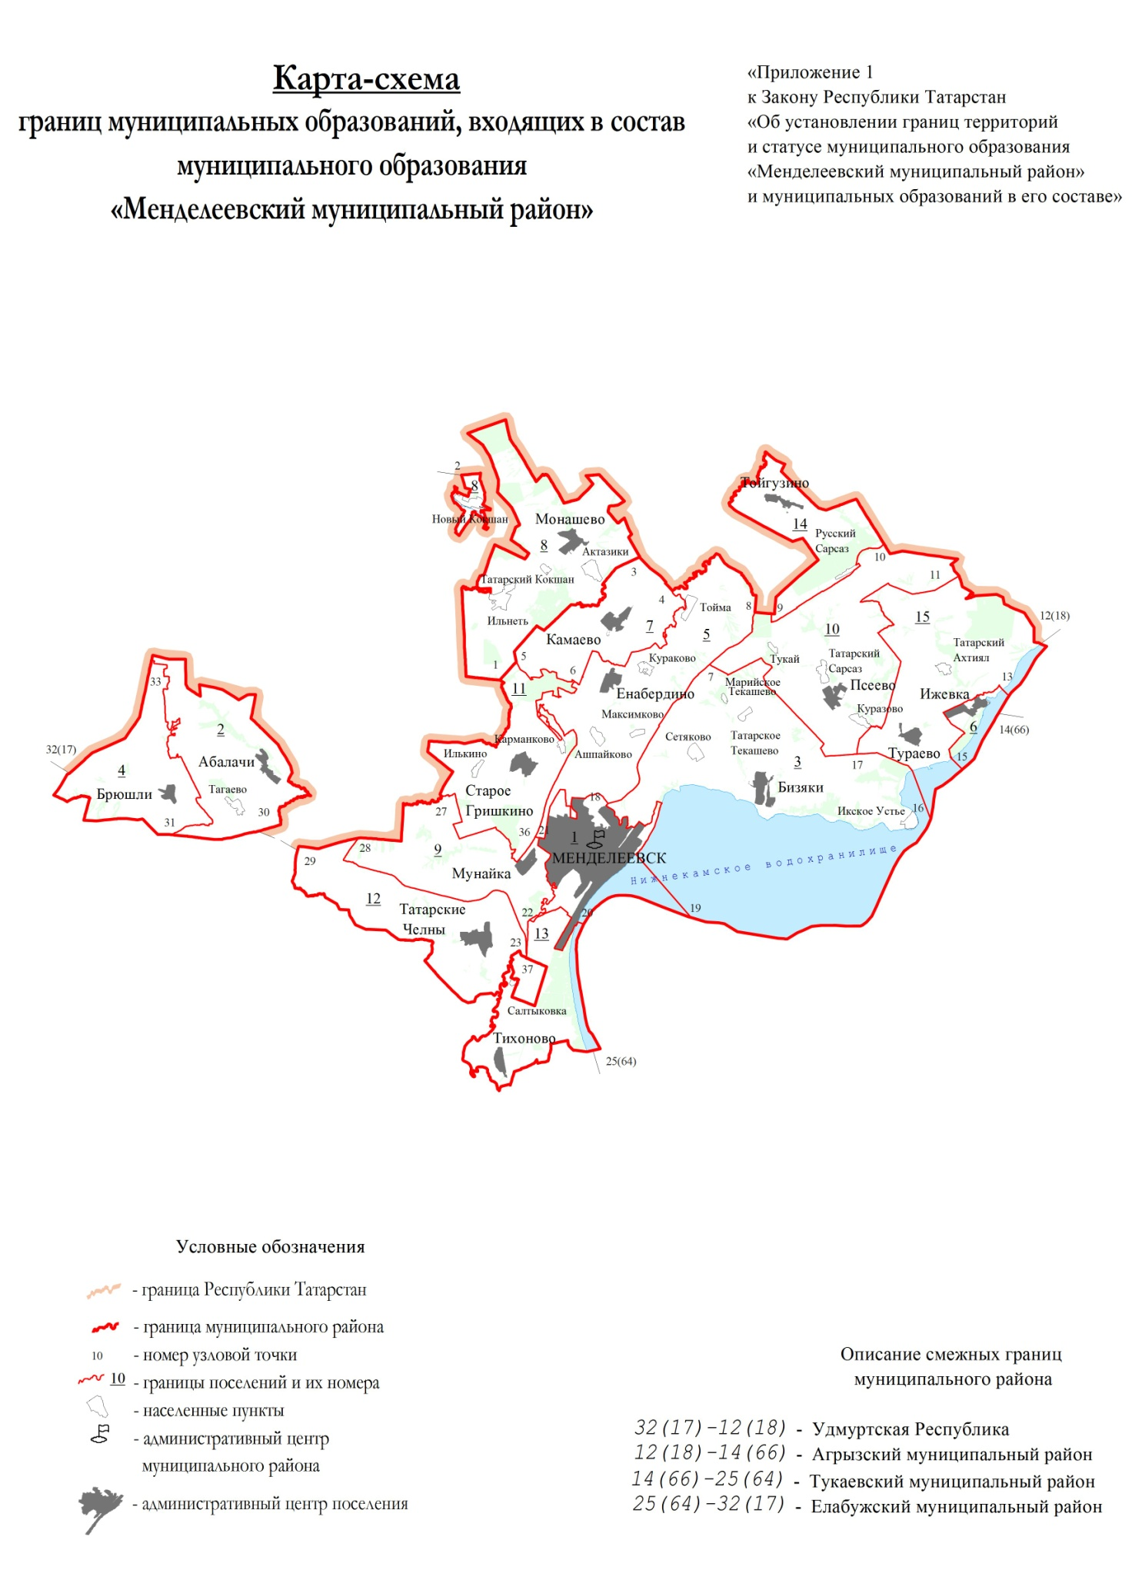

Городское и сельские поселения,
входящие в состав муниципального образования
«Менделеевский муниципальный район»

№ на карте-схеме | Муниципальное образование
1 | город Менделеевск
2 | Абалачевское сельское поселение
3 | Бизякинское сельское поселение
4 | Брюшлинское сельское поселение
5 | Енабердинское сельское поселение
6 | Ижевское сельское поселение
7 | Камаевское сельское поселение
8 | Монашевское сельское поселение
9 | Мунайкинское сельское поселение
10 | Псеевское сельское поселение
11 | Старогришкинское сельское поселение
12 | Татарско-Челнинское сельское поселение
13 | Тихоновское сельское поселение
14 | Тойгузинское сельское поселение
15 | Тураевское сельское поселение | »;

2) абзац четвертый приложения 2 изложить в следующей редакции:
«Граница муниципального образования «Менделеевский муниципальный район» по смежеству с муниципальным образованием «Елабужский муниципальный район» проходит от узловой точки 32(17) на юго-запад 150 м по сельскохозяйственным угодьям, 700 м по юго-восточной границе лесной полосы, 200 м по лесной полосе, пересекая ее, 300 м по сельскохозяйственным угодьям и на юго-восток 250 м, пересекая лесную полосу, 300 м по юго-западной границе лесной полосы, далее идет по сельскохозяйственным угодьям 200 м и на северо-восток ломаной линией 300 м, по юго-восточной границе лесных посадок 100 м до пересыхающего ручья, проходит 900 м вниз по течению данного ручья, идет на юго-восток 20 м по оврагу и 20 м по лесной полосе, далее идет на юго-запад 450 м по сельскохозяйственным угодьям, пересекая пересыхающий ручей и лесную полосу, 150 м по массиву древесно-кустарниковой растительности, 300 м по сельскохозяйственным угодьям, 100 м по массиву леса, далее идет по сельскохозяйственным угодьям 200 м и на восток 1,3 км, проходит 300 м по южной границе обособленного участка лесного квартала 80 Менделеевского участкового лесничества Государственного бюджетного учреждения Республики Татарстан «Елабужское лесничество», по сельскохозяйственным угодьям 100 м, затем проходит 950 м по южной границе лесной полосы, 400 м по сельскохозяйственным угодьям, на юго-восток 1,1 км, на восток 700 м, далее идет по массиву древесно-кустарниковой растительности 150 м, пересекая пересыхающий ручей, проходит 1,0 км по сельскохозяйственным угодьям, 50 м по массиву древесно-кустарниковой растительности, вновь по сельскохозяйственным угодьям ломаной линией 1,4 км, пересекая массив древесно-кустарниковой растительности, на северо-восток 1,2 км, пересекая массив древесно-кустарниковой растительности и лесную полосу, 250 м по лесной полосе и 200 м по юго-восточной границе данной лесной полосы, 250 м по сельскохозяйственным угодьям, пересекая полосу отвода автодороги Елабуга – Гари – Абалачи и пересыхающий ручей, 350 м по массиву древесно-кустарниковой растительности, 100 м по сельскохозяйственным угодьям, 50 м по массиву древесно-кустарниковой растительности, 250 м по сельскохозяйственным угодьям, 100 м по массиву древесно-кустарниковой растительности, 350 м по сельскохозяйственным угодьям до пересыхающего ручья, до узловой точки 30, а также от узловой точки 29 на юго-запад 1,1 км по профилированной автодороге, пересекает полосу отвода автодороги «Елабуга – Гари – Абалачи» – Ново-Менделеевский химический завод, далее идет на юг 200 м по сельскохозяйственным угодьям, на юго-запад 400 м по юго-восточной границе лесной полосы и 100 м по сельскохозяйственным угодьям до пересыхающего ручья, пересекая прибрежный массив древесно-кустарниковой растительности, проходит вниз по течению данного ручья 400 м до реки Челны, идет вниз по течению данной реки 2,0 км, затем проходит ломаной линией на юго-восток 2,1 км по сельскохозяйственным угодьям, пересекая прибрежную полосу древесно-кустарниковой растительности реки Челны, обрывистые участки и ручей, по юго-западной границе лесной полосы 1,0 км, далее идет на восток 950 м по сельскохозяйственным угодьям, пересекая полосу отвода профилированной автодороги и подъездной ветки Куйбышевской железной дороги, на юго-восток 250 м по юго-западной границе лесной полосы, 350 м по сельскохозяйственным угодьям, ломаной линией 550 м по юго-западной границе лесной полосы, далее идет на восток 500 м по сельскохозяйственным угодьям до пересыхающего ручья, проходит вниз по течению данного ручья 1,1 км до реки Челны, идет вниз по течению данной реки 50 м, затем проходит по сельскохозяйственным угодьям на юго-запад 200 м, пересекая обрывистые участки, ломаной линией на юг 350 м до пересыхающего ручья, идет вверх по течению данного ручья 600 м, на юго-восток 1,8 км по сельскохозяйственным угодьям, пересекая полосу отвода федеральной автодороги Елабуга – Ижевск, проходит по юго-западной границе лесной полосы 150 м, по сельскохозяйственным угодьям 1,0 км, по северной границе массива древесно-кустарниковой растительности 50 м, по массиву древесно-кустарниковой растительности 50 м, далее идет по сельскохозяйственным угодьям ломаной линией на восток 350 м, неоднократно пересекая пересыхающий ручей, прибрежные полосы древесно-кустарниковой растительности и лесные полосы, на северо-восток 100 м, по северо-западной границе массива древесно-кустарниковой растительности 150 м, затем проходит по массиву древесно-кустарниковой растительности 100 м, по сельскохозяйственным угодьям ломаной линией 700 м, по южной границе массива древесно-кустарниковой растительности 50 м, далее идет на юго-восток 100 м по северо-восточной границе массива древесно-кустарниковой растительности, 50 м по сельскохозяйственным угодьям, по массиву древесно-кустарниковой растительности ломаной линией на северо-восток 300 м, на юго-восток 150 м до реки Тоймы, проходит вверх по течению данной реки 1,4 км, на северо-восток 10 м по реке Тойме до ее левого берега, пересекает прибрежную полосу древесно-кустарниковой растительности и обрывистый участок берега реки, далее идет ломаной линией по сельскохозяйственным угодьям 400 м, пересекая лесную полосу, на северо-запад 300 м, пересекая канаву, на юго-восток 200 м, затем проходит на северо-запад 200 м по северо-восточной границе оврага, на север 150 м по северо-западной границе карьера, далее идет 40 м на юго-запад по юго-восточной границе оврага, затем проходит на северо-запад 40 м по сельскохозяйственным угодьям, далее идет на северо-восток 300 м по северо-западной границе оврага, на северо-запад 200 м по юго-западной границе и на северо-восток 50 м по северо-западной границе карьера, проходит 400 м по сельскохозяйственным угодьям, по массиву древесно-кустарниковой растительности 50 м, по сельскохозяйственным угодьям 50 м, на юго-восток ломаной линией 750 м по массиву леса, пересекая ветки Куйбышевской железной дороги, по сельскохозяйственным угодьям 1,1 км, пересекая ветки Куйбышевской железной дороги, на юго-запад 2,1 км по автодороге «Москва – Уфа» – Бизяки, затем проходит на северо-запад 250 м по профилированной дороге, 550 м по юго-западной границе лесной полосы, 150 м по полосе отвода ветки Куйбышевской железной дороги, пересекая ее, по сельскохозяйственным угодьям 100 м, вновь по юго-западной границе лесной полосы 200 м, далее идет по сельскохозяйственным угодьям на северо-запад 20 м, на северо-восток 680 м, проходит 70 м по восточной границе массива древесно-кустарниковой растительности, затем идет по сельскохозяйственным угодьям на северо-восток 210 м и на запад 170 м, проходит 30 м по южной границе карьера, далее идет по сельскохозяйственным угодьям на юго-запад 50 м, на северо-запад 50 м, проходит 70 м по южной границе карьера, затем идет по сельскохозяйственным угодьям 100 м на северо-запад, пересекая массив древесно-кустарниковой растительности, на северо-восток 300 м, ломаной линией на северо-запад 450 м, на юго-восток 300 м, пересекая канаву, ломаной линией на юго-запад 400 м до левого берега реки Тоймы, пересекая лесную полосу, обрывистый левый берег и прибрежную полосу древесно-кустарниковой растительности, проходит 1,5 км по левому берегу данной реки вниз по ее течению, далее идет 20 м на юго-запад по реке Тойме, проходит вниз по течению данной реки 9,6 км, далее идет на северо-восток 750 м по северо-западной границе Федерального государственного бюджетного учреждения «Национальный парк «Нижняя Кама», 750 м по автодороге «Москва – Уфа» – Бизяки, 1,1 км по северо-западной границе Федерального государственного бюджетного учреждения «Национальный парк «Нижняя Кама», 250 м по профилированной автодороге, ломаной линией по северной границе Федерального государственного бюджетного учреждения «Национальный парк «Нижняя Кама», на северо-восток 2,5 км, затем проходит на юго-восток 600 м по профилированной автодороге, 700 м по северо-восточной границе Федерального государственного бюджетного учреждения «Национальный парк «Нижняя Кама», далее идет на северо-восток 350 м по акватории Нижнекамского водохранилища до узловой точки 25(64), расположенной в акватории Нижнекамского водохранилища в 4,6 км на восток от села Тихоново на стыке границ Менделеевского, Елабужского и Тукаевского муниципальных районов.».

Статья 4

Настоящий Закон вступает в силу со дня его официального опубликования.

Президент
Республики Татарстан Р.Н. Минниханов

Казань, Кремль
22 декабря 2018 года
№ 115-ЗРТ

